Do you...? (present simple questions) - Чи ти...? (теперішні прості питання)

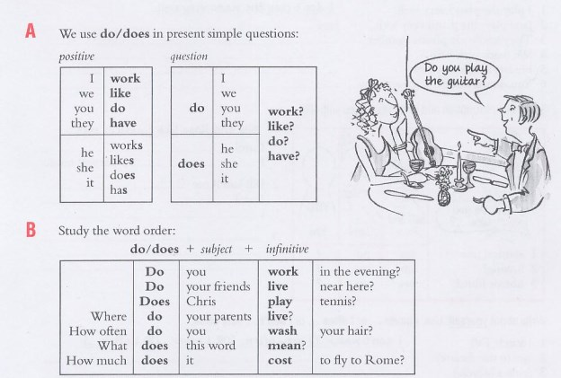

Feelings – Почуття

love |ˈlʌv| - кахання, кохати
like |ˈlaɪk| - подобатись
hate |heɪt| - ненависть, ненавидіти
happy |ˈhapi| - щасливий
sad |sæd| - сумний
angry |ˈaŋɡri| - сердитий
upset |ʌpˈset| - засмучений
cold |kəʊld| - змерзлий
hot |hɒt| - жаркий, душно
thirsty |ˈθəːsti| - спраглий
hungry |ˈhʌŋɡri| - голодний
well |wel| - добре
tired |tʌɪəd| - втомлений
surprised |səˈprʌɪzd| - здивований

